1. 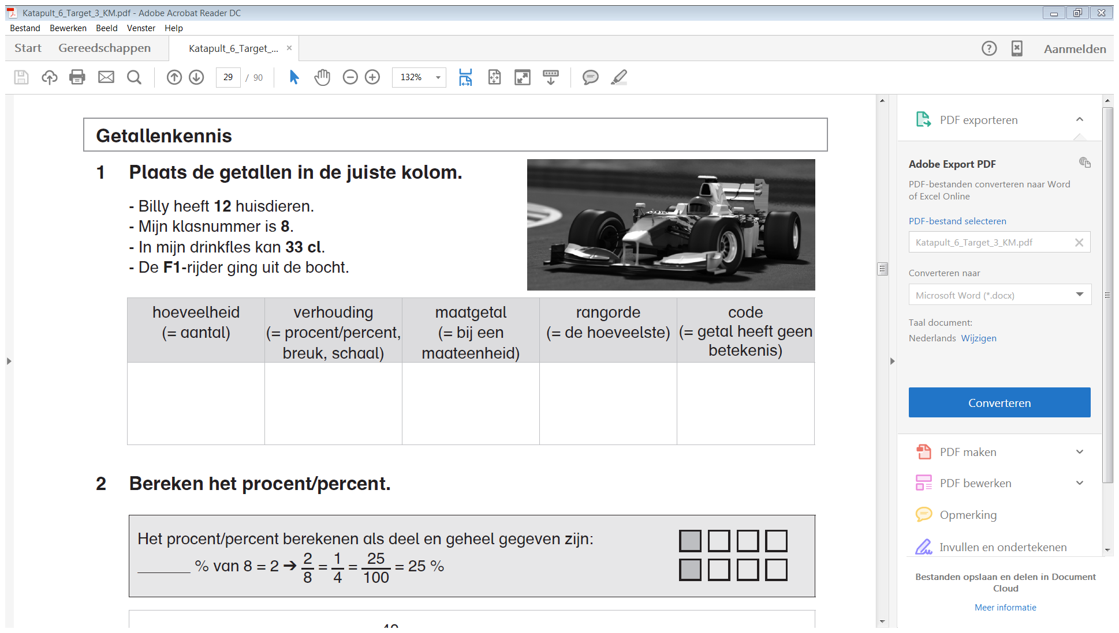Plaats de getallen in de juiste kolom.

**Getallenkennis**

- Billy heeft **12** huisdieren.  
- Mijn klasnummer is **8**.  
- In mijn drinkfles kan  **33 cl**.  
- De **F1**-rijder ging uit de bocht.

|  |  |  |  |  |
| --- | --- | --- | --- | --- |
| hoeveelheid (= aantal) | verhouding  (= procent/percent, breuk, schaal | maatgetal  (= bij een  maateenheid) | rangorde  (=de hoeveelste) | code  (= getal heeft geen betekenis) |
|  |  |  |  |  |

1. Bereken het procent/percent.

|  |
| --- |
| Het procent/percent berekenen als deel en geheel gegeven zijn:  % van 8 = 2 🡪 |

|  |
| --- |
| % van 400 = 40 🡪 |
| % van 120 = 6 🡪 |
| % van 700 = 56 🡪 |
| % van 2 500 = 2 000 🡪 |

**Bewerkingen**

1. Los de volgende vermenigvuldigingen op.

|  |
| --- |
| Even herhalen: 20 x 0,1 = 20 : **0,5** x 20 = 20 : |

0,1 x 704 = 140 x 0,5 =

0,01 x 48 = 5,02 x 25 =

0,001 x 1024 = 5 x 701,2 =

1. Los de delingen op.

|  |
| --- |
| Even herhalen: **: 25** = : **50** = **: 5** = |

110,2 : 25 = 50,5 : 25 =

508,9 : 100 = 20,8 : 5 =

54,5 : 50 = 12 420 : 60 =

1. Lees goed en los op.

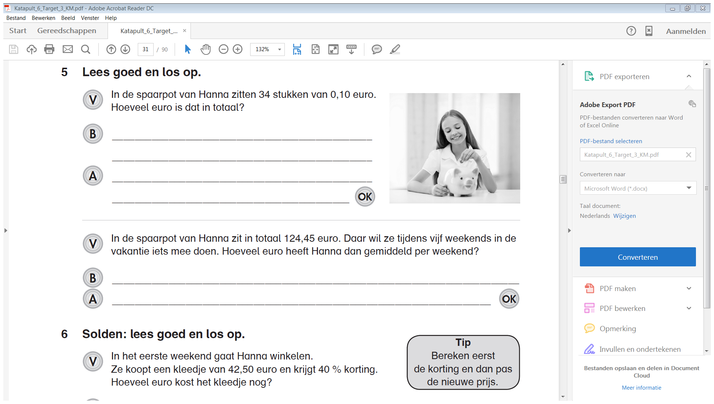In de spaarpot van Hanna zitten 34 stukken van 0,10 euro.  
Hoeveel euro is dat in totaal?



**V**



**B**



**A**



**OK**

In de spaarpot van Hanna zit in totaal 124,45 euro. Daar wil ze tijdens vijf weekends in de vakantie iets mee doen. Hoeveel euro heeft Hanna dan gemiddeld per weekend?



**V**



**A**



**B**



**OK**

1. Solden: lees goed en los op.

**Tip**  
Bereken eerst  
de korting en dan pas  
de nieuwe prijs

In het eerste weekend gaat Hanna winkelen.  
Ze koopt een kleedje van 42,50 euro en krijgt 40 % korting.  
Hoeveel euro kost het kleedje nog?



**V**



**B**



**A**



**OK**



1. Noteer de begrippen ‘straal’ en ‘diameter’ op de juiste plaats in de figuur.  
   Bereken daarna de omtrek van de cirkels/schijven.

**Meten en metend rekenen**

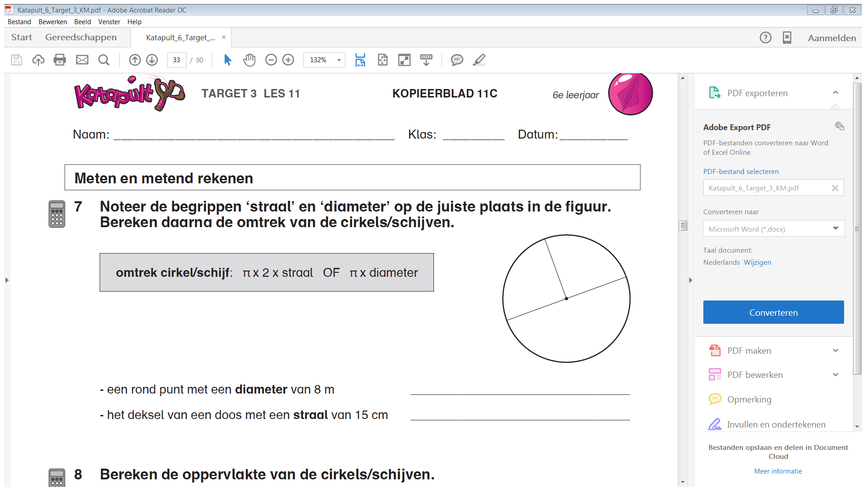

- een rond punt met een **diameter** van 8 m

- het deksel van een doos met een **straal** van 15 cm

1. Bereken de oppervlakte van de cirkels/schijven.

|  |
| --- |
| **oppervlakte cirkel/schijf:** π x straal x straal |

|  |  |  |
| --- | --- | --- |
| straal: m | straal: cm | straal: dm |
| oppervlakte:  **B** | oppervlakte:  **B** | oppervlakte:  **B** |

1. Verbind de ruimtefiguur met de juiste ontwikkeling en met de juiste naam.

**Meetkunde**

|  |  |  |  |
| --- | --- | --- | --- |
| kubus 🞄 🞄 |  | 🞄 🞄 |  |
| balk 🞄 🞄 |  | 🞄 🞄 |  |
| piramide 🞄 🞄 |  | 🞄 🞄 |  |
| cilinder 🞄 🞄 |  | 🞄 🞄 |  |

1. Diagonalen: kruis de eigenschappen aan die van toepassing zijn.

**Tip**  
Teken de diagonalen   
als je twijfelt.

|  |  |  |  |
| --- | --- | --- | --- |
|  | De diagonalen zijn even lang. | De diagonalen snijden elkaar middendoor. | De diagonalen snijden elkaar loodrecht. |
| trapezium |  |  |  |
| parallellogram |  |  |  |
| ruit |  |  |  |
| rechthoek |  |  |  |
| vierkant |  |  |  |